第六次实验 码、索引和ODBC
专业班级 | 计211 | 姓名 | 陈正江 | 学号 | 19001531 | 完成日期 | 2023.03.29
指导教师 | 王占全 | 教师评阅结果

- 实验名称
索引和码

- 实验目的
1、掌握如何创建索引
2、掌握如何查看和修改索引
3、掌握如何删除索引
4、掌握如何创建主码和外码
5、掌握如何创建关系表(Diagram)
6、掌握如何编辑关系表

- 实验环境和主要设备（包括主要软硬件设备）
sql server 2012，SQL Server Management Studio 2012

- 实验步骤
在stu_cou数据库中对码和索引进行创建、编辑。

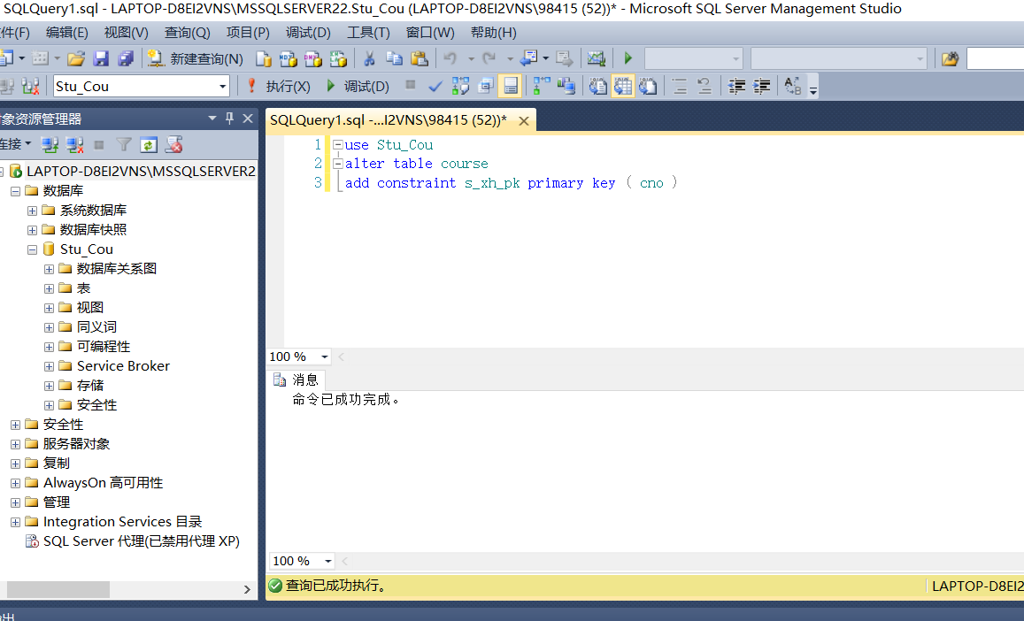
图1 向 Course 表中增加课程号 Cno 为主码的约束

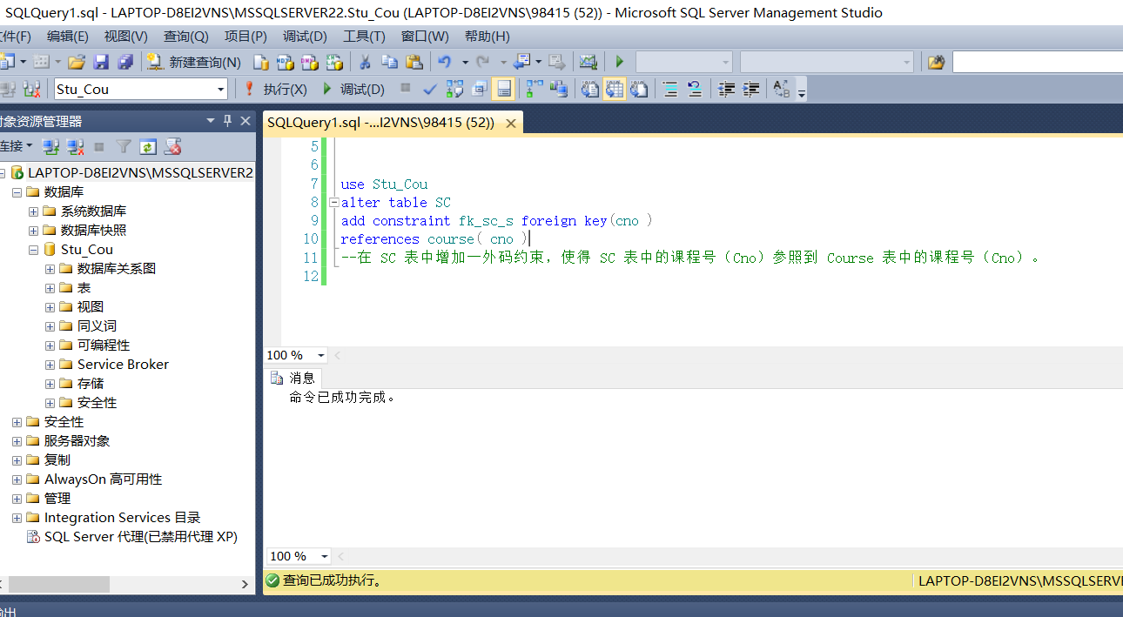图2 在 SC 表中增加一外码约束，使得 SC 表中的课程号（Cno）参照到 Course 表中的课程号（Cno）

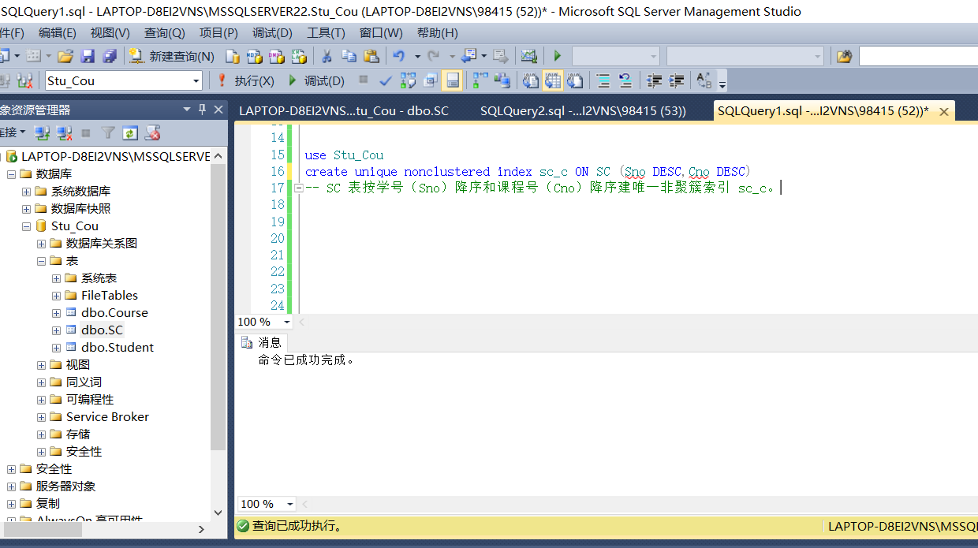图3 SC 表按学号（Sno）降序和课程号（Cno）降序建唯一非聚簇索引 sc_c

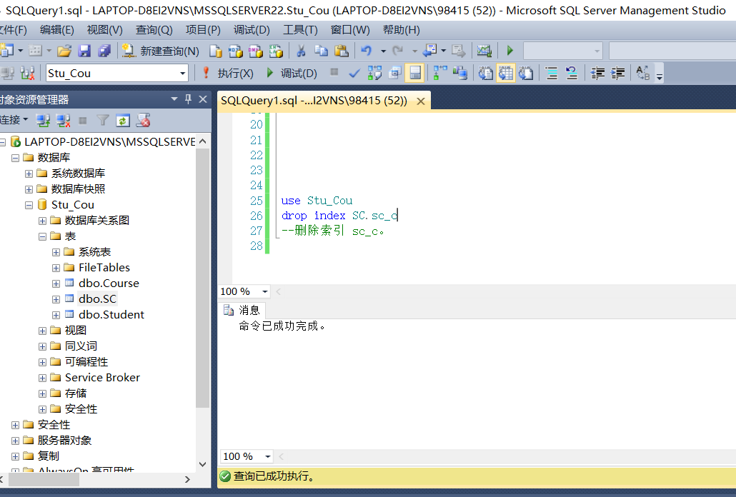图4 删除索引 sc_c

